**Hoja de actividades Nombre**

**Capítulo 2, Lección 3**

**Cambio de estado: condensación Fecha**

# DEMOSTRACIÓN

1. Tu profesor te mostró dos vasos de agua con hielo. Un vaso estaba en una bolsa a la que se le había extraído la mayor cantidad de aire posible. El otro vaso se dejó al aire. Después de unos minutos, había agua en el exterior del vaso que se dejó al aire. Había mucha menos agua en el exterior del vaso que estaba dentro de la bolsa.

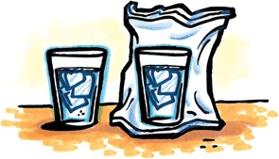

**¿Por qué crees que el vaso que está expuesto a más aire tiene agua en el exterior?**

1. La condensación ocurre cuando las moléculas de agua en el aire se desaceleran tanto que sus atracciones superan su velocidad. Esto hace que se unan, formando agua líquida.

**Menciona dos ejemplos comunes de condensación.**

# ACTIVIDAD

## Pregunta para investigar

¿Qué sucede cuando se condensa el vapor de agua?

## Materiales para cada grupo

* + 1 vaso de plástico transparente corto de boca ancha
  + 1 vaso alto de plástico transparente de boca más pequeña
  + Agua caliente (aproximadamente a 50 °C)
  + Lupa

## Procedimiento

1. Llena un vaso ancho de plástico transparente con 2/3 de agua caliente del grifo. Coloca el vaso alto dado vuelta dentro del borde del vaso inferior, como se muestra.
2. Observa los vasos durante 1 o 2 minutos.
3. Usa una lupa para ver los laterales y la parte superior del vaso de arriba.
4. Retira el vaso de arriba y toca la superficie interna.

# ¿QUÉ PUDISTE OBSERVAR?

**3. Después de unos minutos, ¿qué observaste en el interior del vaso de arriba?**

**4. ¿Cómo hicieron para llegar las pequeñas gotas de agua a la parte interior del vaso de arriba? Utiliza conceptos sobre evaporación y condensación en tu explicación.**

# ACTIVIDAD

## Pregunta para investigar

¿Hacer que el vapor de agua se enfríe aumenta la velocidad de condensación?

## Materiales para cada grupo

* + 2 vasos cortos de boca ancha, de plástico transparente
  + 2 vasos alto de plástico transparente de boca más pequeña
  + Agua caliente
  + Lupa
  + Hielo

## Procedimiento

1. 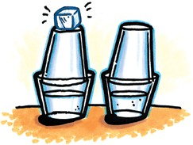Llena dos vasos anchos de plástico transparente con 2/3 de agua caliente del grifo.
2. Coloca rápidamente los vasos más altos dados vuelta dentro del borde de cada vaso de agua, como se muestra.
3. Coloca un pedazo de hielo sobre uno de los vasos.
4. Espera entre 2 y 3 minutos.
5. Retira el hielo y usa una toalla de papel para secar la parte superior del vaso donde el hielo se pueda haber derretido un poco.
6. Usa una lupa para examinar las partes de arriba de los dos vasos superiores.

# ¿QUÉ PUDISTE OBSERVAR?

**5.** **¿Hacer que el vapor de agua se enfríe aumenta la velocidad de condensación?**

**¿Qué evidencia tienes a partir de la actividad como para respaldar tu respuesta?**

# EXPLÍCALO CON ÁTOMOS Y MOLÉCULAS

**6. La animación mostró moléculas de agua en forma de gas que se condensaban para formar agua líquida en el interior del vaso de arriba. Dado que todas las moléculas de agua estaban separadas en forma de gas, ¿por qué se unieron para formar un líquido?**

**7. ¿Por qué crees que el vaso con hielo tiene gotas de agua más grandes en el interior que el vaso sin hielo?**

# APRENDE MÁS

## *Empañar una ventana fría*

**8. Cuando respiras cerca de una ventana fría en invierno, la ventana se llena de diminutas gotas de humedad, se “empaña”. Utilizando lo que sabes sobre la condensación, explica por qué crees que la ventana fría se empaña. (Pista: hay vapor de agua en tu aliento).**

## *Respiración caliente en aire frío*

**9.** **Cuando exhalas durante el invierno, puedes ver “humo”, que son, en realidad, gotas diminutas de agua líquida. Utilizando lo que sabes sobre la condensación, explica por qué crees que esto sucede.**

## Evaporación y condensación en el ciclo de agua

Un lugar en el que con frecuencia se observan los resultados de la condensación es el clima. El vapor de agua en el aire (humedad), las nubes y la lluvia son el resultado de la evaporación y la condensación.

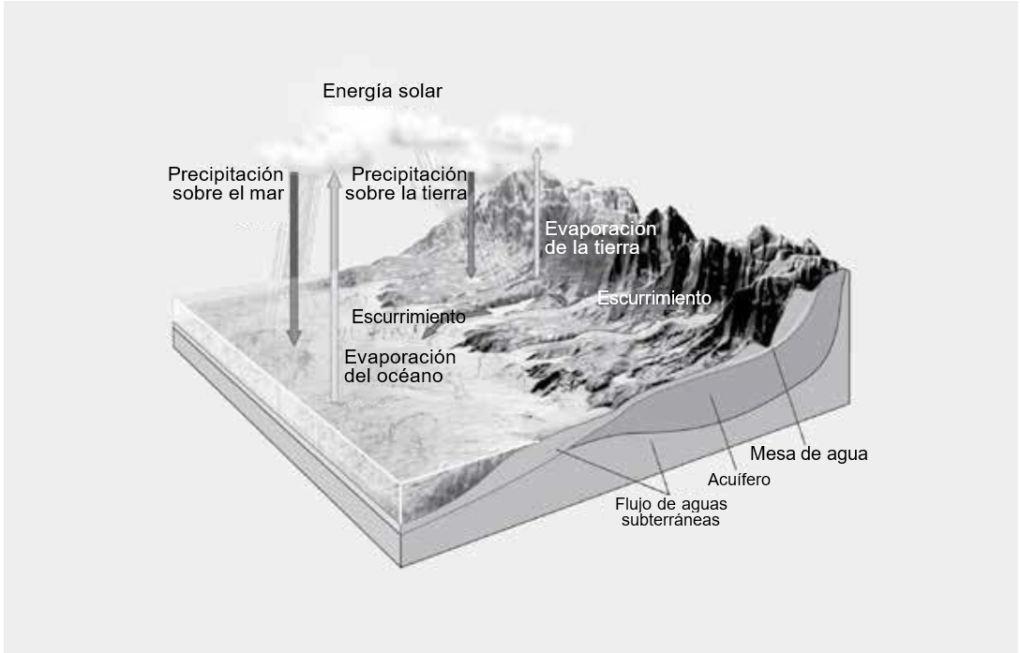

**10. Usando lo que sabes sobre la evaporación y la condensación, explica qué ocasiona la lluvia.**

# APRENDE MÁS (continuación)

## Pregunta para investigar

¿Por qué las cosas húmedas se secan más rápidamente en un día ventoso?

## Materiales

* + 2 hojas de toalla de papel marrón
  + Agua
  + Gotero

## Procedimiento

1. Coloca una gota de agua sobre dos hojas de toalla de papel marrón.
2. Pide a tu compañero que sujete una hoja mientras mueves la otra por el aire.
3. Después de unos 30 segundos, compara las toallas de papel para ver si hay alguna diferencia en lo mojadas o secas que están las hojas.
4. Repite el paso 3 hasta observar una diferencia entre las manchas húmedas en la toalla de papel.

**11. ¿Por qué el aire en movimiento sobre una superficie húmeda hace que se seque más rápidamente?**

**Sugerencia: tu respuesta debe mencionar tanto la evaporación como la condensación.**

# APRENDE MÁS (continuación)

## Pregunta para investigar

Si el agua de color se evapora y condensa, ¿habrá algún color en el agua que se produce?

## Materiales para cada grupo

* + 1 vaso de plástico transparente corto de boca ancha
  + 1 vaso alto de plástico transparente de boca más pequeña
  + Agua caliente
  + Colorante de alimentos
  + Cubo de hielo
  + Servilleta o toalla de papel blanca

## Procedimiento

1. 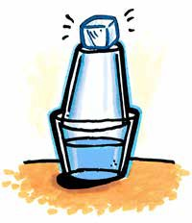Agrega agua caliente del grifo en un vaso ancho de plástico transparente hasta aproximadamente 2/3 de la altura.
2. Agrega 1 gota de colorante alimenticio y agita hasta que el agua esté completamente coloreada.
3. Coloca otro vaso de plástico transparente boca abajo sobre el vaso con agua caliente, como se muestra. Coloca un cubo de hielo en el vaso superior para que la condensación ocurra más rápido.
4. Espera de 1 a 3 minutos hasta que el vapor de agua se condense para formar agua líquida en la superficie interna del vaso de arriba.
5. Usa una toalla de papel blanco para limpiar el interior del vaso y verificar si tiene algún color.

**12. ¿Se forma algún color en el agua en el interior del vaso superior?**

**13. Si estuvieras varado en una isla y solo tuvieras agua salada, ¿cómo podrías producir agua para beber?**